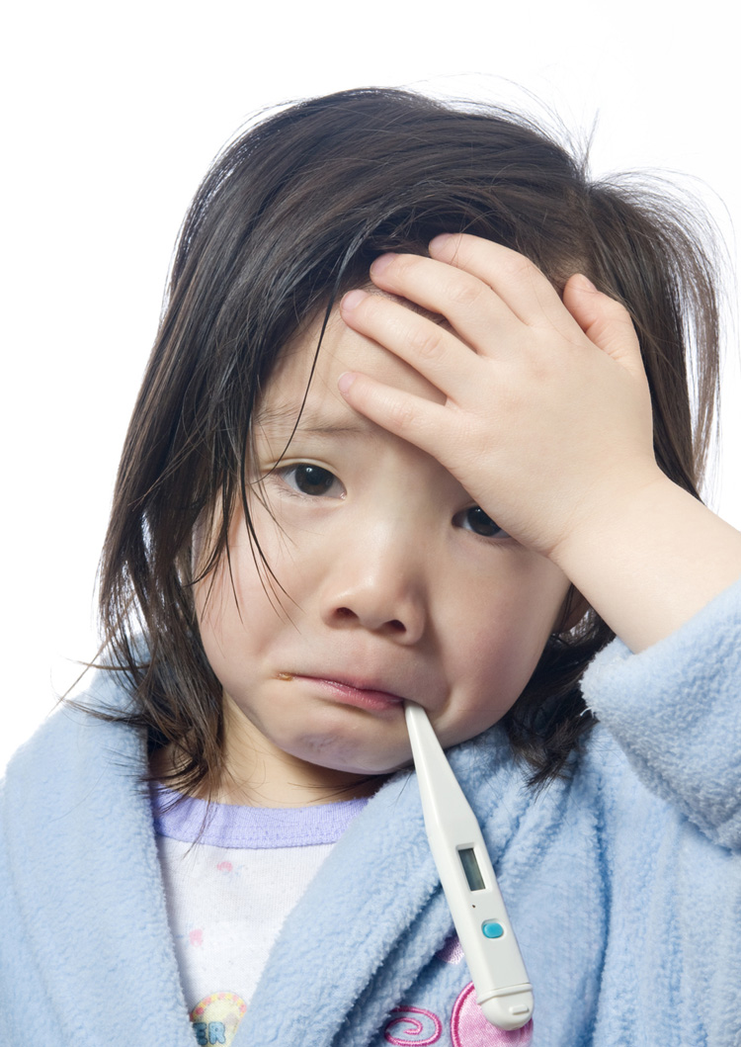

I barnehagen.
Barn som går i barnehage er mer utsatt for infeksjoner enn andre barn. Smittespredning i barnehager skjer hovedsakelig gjennom direkte eller indirekte kontaktsmitte, og i noe mindre grad gjennom dråpesmitte. En viss smittespredning er uunngåelig p.g.a. barns generelle adferd.
Å være i barnehagen er annerledes enn å være hjemme. Barn trenger mer omsorg enn ellers når de er syke. Mange vil trenge et fang å sitte på, men i en barnehage er det ofte stor aktivitet og mange som ønsker de voksnes oppmerksomhet.

Anbefalinger om syke barn.
I noen tilfeller skal syke barn holdes hjemme en periode for å hindre smittespredning til andre. Det kan også være andre grunner enn smittevern til å holde barnet borte. Slik som barnets allmenntilstand må baseres på skjønn. Hovedregelen er at barnet skal være friskt nok til å delta i normale aktiviteter i barnehagen, og barnet skal være feberfritt. Det anbefales en feberfri dag hjemme. Husk at en barnehage dag innebærer uteleik og høy aktivitet.

Denne oversikten dekker de vanligste symptomer og sykdommer som kan forekomme i barnehage alder.
Ved sykdommer utover dette må det konsulteres med lege eller helsestasjon.

Rett til fri.
*Inntil barnet fyller 12 år, kan begge foreldrene ta inntil 10 fridager med lønn i løpet av et kalenderår.
* Fridagene gjelder også hvis barnepasseren er syk, eller hvis barnet må følges til lege for kontroll.
* For enslige forsørgere er kvoten dobbel, det vil si 20 dager.
* Voksne som har omsorgen for mer enn to barn, får 15 fridager i året. Aleneforsørgere får 30.

SYKDOM | VANLIGE SYMPTOMER | FORHOLDREGLER
Feber | Temperatur høyere enn 37,5. | Barnet skal holdes hjemme til det er feberfritt. Det anbefales i tilegg 1 feberfri dag hjemme. Dette til hensyn av barnet.
Tarminfeksjoner | Feber, diare, oppkast | Kan gå i barnehage 48 t etter symptomfrihet. Barnet skal kunne innta fast føde, og være opplagt. Avføring behøver ikke være helt fast fordi det kan ta opptil flere uker før avføringen er normal.
Forkjølelse/ influensa | Hoste, feber, snue, muskelverk. | Allmenntilstand avgjør, ved feber må barnet holdes hjemme til feberfritt.
Øyekatarr | Rødhet og rennende øyne, materie/ verk. | Ved kraftig øyekatarr med rikelig pussdannelse holdes barnet hjemme til dagen etter igangsatt behandling og synlig bedring.
Brennkopper | Skorpebelagte sår oftest i ansiktet eller hender | Kan gå i barnehagen når sårene er under kontroll for å unngå smittespredning. Dersom åpne, væskende eller utbrudd av nye sår, må barnet holdes hjemme.
Vannkopper | Lett feber, små væskefylte blemmer over hele kroppen. Kløe | Barnet holdes hjemme til blemmene er tørket inn. Vanligvis 1-2 uker.
4 – 5 -6 barnesykdom | Feber, utslett. | Kan gå i barnehagen ved god almenntilstand- uavhengig av utslett.
Halsbetennelse | Svelgebesvær, sikling, vegre seg mot å spise og drikke, feber. |  | Etter 2 dagers antibiotika kur, kan barnet gå i bhg , hvis det orker å delta i leik, aktiviteter. Ved streptokokk infeksjon, gi beskjed til personalet.
Barnemark | Kløe rundt endetarmsåpning |  | Kan gå i bhg etter behandling  igangsatt
Hodelus | Synlige egg ved hårrøtter, kløe i hodebunen. |  | Barnet må behandles. Kan gå i bhg når behandling er igangsatt.
Skarlagensfeber | Feber, halsvondt, utslett som skaller av. Spesielt på hender og føtter. Bringebærtunge |  | Kan gå i barnehage 2 dager etter igangsatt behandling, feberfri og i god form.

De private barnehagene i Sigdal.

Revidert september 2016

